**Prawidłowa wymiana okien - podpowiadamy na co zwrócić uwagę**

**Jak powinna przebiegać prawidłowa wymiana okien? Co jest ważne w tego typu przedsięwzięciach? Przeczytaj o tym w naszym artykule.**

**Nowe okna - istotne kwestie**

Jeżeli remontujemy mieszkanie tudzież dom w wielu przypadkach zdecydujemy się na wymianę starych profili okiennych na nowe. Niemniej jednak pierwszym etapiem tegoż przedsięwzięcia będzie [prawidłowa wymiana okien](https://oknainternorm.pl/poradnik/prawidlowa-wymiana-okien-montaz-i-demontaz-w-okolicach-rzeszowa). Co to znaczy? Na samym początku należy zdemontować stare ramy okna. By to zrobić warto uzbroić się w cierpliwość, zaniechać użycia siły by nie wyrwać muru lub zewnętrznej elewacji!

**Prawidłowa wymiana okien - co jest ważne?**

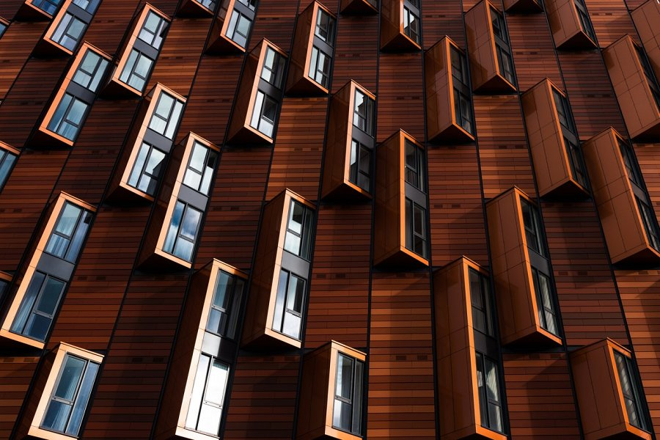

Gdy oda się nam pozbyć starych okien czas na montaż nowych, wybranych przez nas modeli. Również w tym przypadku **prawidłowa wymiana okien** to cierpliwość oraz precyzja. Niezbędne są odpowiednie pomiary, by okna nie zostały zamontowane krzywo. Co więcej, pamiętajmy, iż zastosowanie dobrej jakości materiałów takich jak taśmy, podkłady czy kleje to gwarancja odpowiedniej termoizolacji. A po co nam ona? By podwyższyć energooszczędność pomieszczenia. Zniwelować możliwość powstania szczelin, które mogą prowadzić do przeciągów a także powstawania wilgoci w naszych domach czy mieszkaniach. Zatem odpowiednia wymiana okien powinna być wykonywana przez spacjalistów, którzy posiadają odpowiednie doświadczenie i fach w tym zakresie.